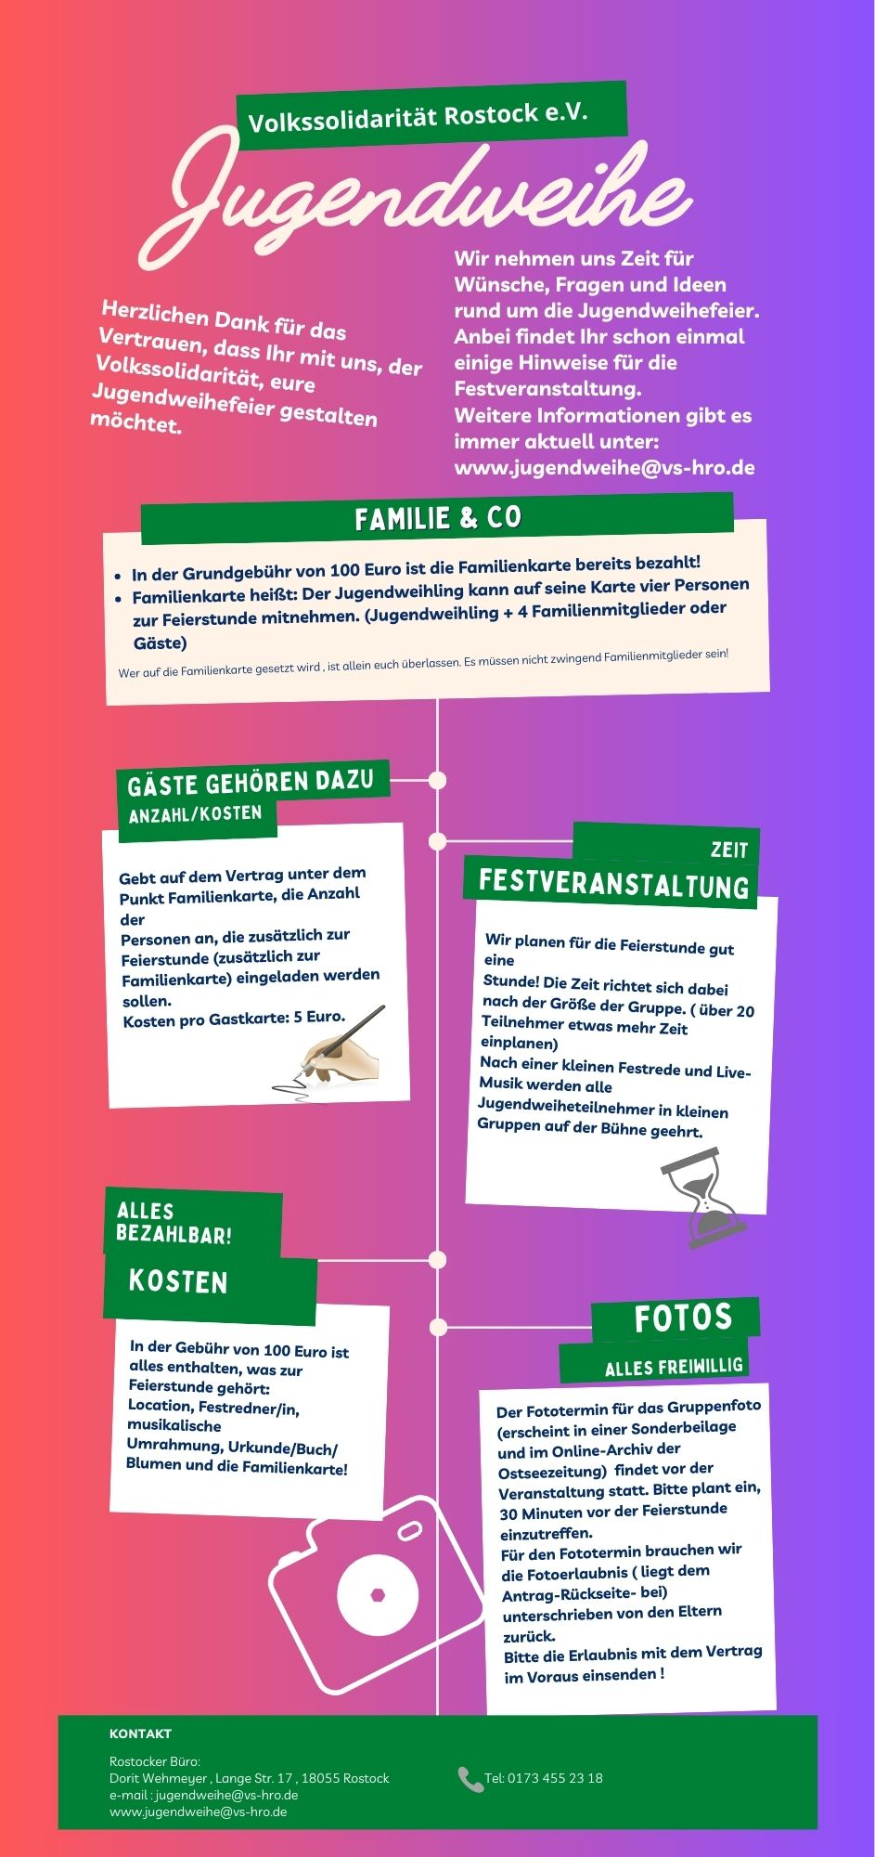

Kontakt : Dorit Wehmeyer Büro der Volkssolidarität

Lange Str.17, 18055 Rostock Telefon: 0173 455 23 18

**J**

**U**

**G**

**E**

**N**

**D**

**W**

**E**

**I**

**H**

**E**